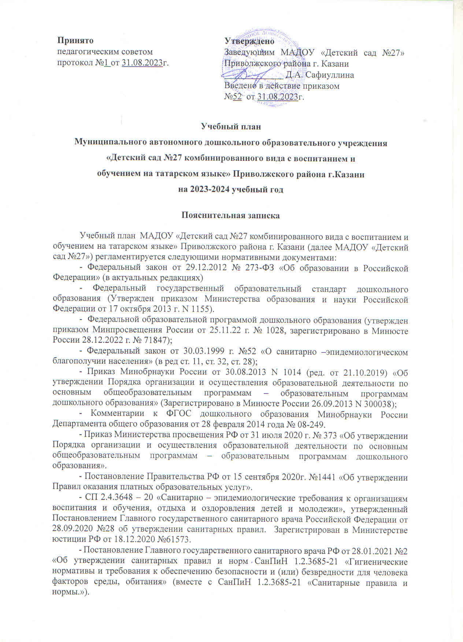

- Закон Республики Татарстан «Об образовании» от 22.07.2013г № 68-3РТ (принят Государственным Советом 28.06.2013 г; (с изменениями на 18.06.2022).
- Закон Республики Татарстан «О государственных языках Республики Татарстан и других Языках в Республики Татарстан» (с изменениями на 24.03.2022).
- Устав МАДОУ «Детский сад №27» Приволжского района г.Казани.
- Образовательная программа МАДОУ «Детский сад №27» Приволжского района г.Казани.

Основная цель учебного плана – регламентировать образовательную, определить ее направленность, установить виды и формы организации, их количество в неделю
План разработан на основе примерного базисного учебного плана Основной образовательной программы ДОУ, с учетом целей и задач дошкольного образовательного учреждения.
Содержание воспитательно-образовательного процесса реализуется в соответствии основной программы МАДОУ «Детский сад №27» Приволжского района г.Казани., которая основывается на Федеральной образовательной программе и Федерального Государственного образовательного стандарта. Парциальные программы являются дополнением к примерной основной программе и составляют не более 40% от общей учебной нагрузки.
Основная цель: Регламентирование образовательной деятельности на ООД
Задачи:
- определение образовательной направленности;
- установление видов, форм организации и количества ООД в неделю.
В работе с детьми используются различные формы работы: фронтальная, подгрупповая, индивидуальная. Они применяются в зависимости от возраста, уровня развития детей, сложности программного и дидактического материала.
МАДОУ «Детский сад №27» Приволжского района г.Казани на 2023 – 2024 учебный год функционирует 10 групп:
- первая младшая группа (2-3 года) - 2 группы;
- вторая младшая группа (3 – 4 года) – 2 группы;
- средняя группа (4 – 5 лет) –1 группа;
- старшая группа (5 – 6 лет) – 1 группа;
- подготовительная к школе группа (6 – 7лет) – 2 группы;
- группа для детей с РАС (3-7 лет) – 2 группы.

В содержание учебного плана включены 5 образовательных областей:
- социально-коммуникативное развитие;
- познавательное развитие;
- речевое развитие;
- художественно-эстетическое развитие;
- физическое развитие.
Конкретное содержание указанных образовательных областей зависит от возрастных и индивидуальных особенностей детей, определяется целями и задачами основной образовательной программы и может реализовываться в различных видах деятельности в течении дня.
Объем недельной образовательной нагрузки определен в соответствии с требованиями к приему детей в дошкольные образовательные организации, режиму дня и организации воспитательно-образовательного процесса (СП 2.4.3648-20). Продолжительность организованной образовательной деятельности:
- для детей от 2 до 3 лет – 10 минут;
- для детей от 3 до 4 лет – 15 минут;
- для детей от 4 до 5 лет – 20 минут;
- для детей от 5 до 6 лет – 25 минут;
- для детей от 6 до 7 лет – 30 минут.
Максимально допустимый объём образовательной нагрузки в первой половине дня: - в младшей и средней группах не превышает 30 и 40 минут соответственно;
- в старшей и подготовительной группах – 45 минут и 1,5 часа соответственно.
В середине времени, отведенного на непрерывную образовательную деятельность, проводятся физкультурные минутки.
Перерывы между периодами непрерывной образовательной деятельности – не менее 10 минут.
Образовательная деятельность с детьми старшего дошкольного возраста может осуществляться во второй половине дня после дневного сна. Её продолжительность составляет не более 25-30 минут в день.
В середине организованной образовательной деятельности статического характера проводятся физкультурные минутки.

Структура учебного года

с 01.09. по 31.05. – учебный период;
с 31.12. по 08.01. – новогодние каникулы;
с 15.05. по 31.05. – мониторинг развития детей;
с 01.06. по 31.08. – работа по плану летней оздоровительной кампании.

Структура образовательного процесса

Образовательный процесс делится на три блока:

1. Утренний образовательный блок с 7.30 до 9.00 включает в себя:

- взаимодействие с семьями воспитанников по реализации ООП;
- самостоятельную деятельность воспитанников;
- образовательную деятельность, осуществляемую в процессе режимных моментов.

2. Развивающий блок с 9.00 до 11.30 (в соответствии с расписанием ООД):

- образовательная деятельность, осуществляемая в процессе организации различных видов детской деятельности ранний возраст (2-3 года) и дошкольный возраст 3-7 лет – игровая, коммуникативная, познавательно-исследовательская, изобразительная, чтение художественной литературы, двигательная деятельность и др.), а также организованное обучение в форме ООД;
- совместная деятельность воспитанников и взрослых.

3. Вечерний блок с 15.00 до 18.00 включает в себя:

- самостоятельную деятельность воспитанников;
- образовательную деятельность, осуществляемую в процессе организации различных видов деятельности и ООД (в соответствии с расписанием ООД);
- образовательную деятельность, осуществляемую в ходе режимных моментов;
- взаимодействие с семьями воспитанников.

Учебный план

Образовательные области | Количество занятий в неделю
Образовательные области | 1 младшая группа | младшая группа | группа для детей с РАС | средняя группа | старшая группа | подготовитель-ная к школе группа
Познавательное развитие:  - ФЭМП (сенсорное развитие) | - | 1 | 1 | 1 | 1 | 2
- формирование целостной картины мира | 1 | 1 | 1 | 1 | 1 | 1
Речевое развитие:  - развитие речи | 2 | 1 | 1 | 1 | 1 | 1
- чтение художественной литературы | ежедневно в режимные моменты | ежедневно в режимные моменты | ежедневно в режимные моменты | ежедневно в режимные моменты | ежедневно в режимные моменты | ежедневно в режимные моменты
- обучение грамоте | - | - | - | - | 1 | 1
художественно-эстетическое развитие:  - музыкальное развитие | 2 | 2 | 2 | 2 | 2 | 2
Изобразительное творчество:  - рисование | 1 | 1 | 1 | 1 | 1 | 2
- лепка | 0,5 | 0,5 | 0,5 | 0,5 | 0,5 | 0,5
- аппликация |  | 0,5 | 0,5 | 0,5 | 0,5 | 0,5
Физическое развитие | 3 | 3 | 3 | 3 | 3 | 3
Обучение родному (татарскому) языку | в режимные моменты | в режимные моменты | в режимные моменты | в режимные моменты | 1 | 2
Разделы программы | Количество занятий в год
Познавательное развитие:  - ФЭМП (сенсорное развитие) | - | 36 | 36 | 36 | 36 | 72
- формирование целостной картины мира | 36 | 36 | 36 | 36 | 36 | 36
- конструирование |  |  |  |  | 36 | 36
Речевое развитие:  - развитие речи | 72 | 36 | 36 | 36 | 36 | 36
- чтение художественной литературы | ежедневно в режимные моменты | ежедневно в режимные моменты | ежедневно в режимные моменты | ежедневно в режимные моменты | ежедневно в режимные моменты | ежедневно в режимные моменты
- обучение грамоте | - | - | - | - | 36 | 36
Художественно-эстетическое развитие:  - музыкальное развитие | 72 | 72 | 72 | 72 | 72 | 72
Изобразительное творчество:  - рисование | 36 | 36 | 36 | 36 | 36 | 72
- лепка | 18 | 18 | 18 | 18 | 18 | 18
- аппликация |  | 18 | 18 | 18 | 18 | 18
Физическое развитие | 72 | 72 | 72 | 72 | 72 | 72
Обучение родному (татарскому) языку | - | - | - | - | 36 | 72

